***«Нельзя писать в пустоту. Работая, надо представлять себе того милого человека, которому ты рассказываешь все лучшее, что накопилось у тебя на душе и на сердце. Тогда придут сильные и свежие слова». К.Г.Паустовский***



***Структурные особенности***

***письма***

*1.Обращение*

*2. Основной текст.*

*3. Заключительная формула вежливости.*

*4.Подпись, дата.*

***Советы тому, кто пишет письмо***

* *Старайся писать ясно и просто.*
* *Учитывай, кому пишешь, выбери для своего письма верный тон.*
* *Будь искренним, дружелюбным.*
* *Не пиши писем в минуты гнева, раздражения.*
* *Поздравляй родителей в дни рождения, в Новый год и в другие большие семейные праздники.*
* *Не стесняйся выразить чувства любви, нежности, уважения, доверия, если ты ими наполнен.*

***Этические правила***

* *В письмах нельзя лгать*.
* *Откровенность.*
* *Неприкосновенность.*
* *Право человека распоряжаться своими письмами.*

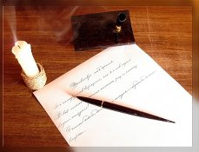

***МОУ Назаровская СОШ Чучковского района Рязанской области***

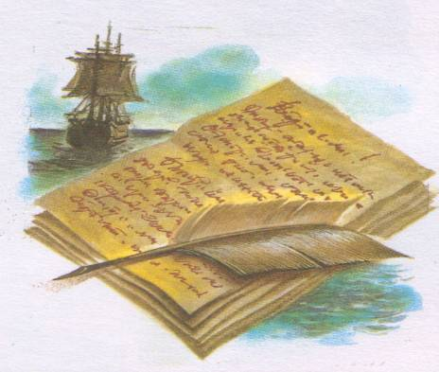

***Пишем письмо***

**2015 г.**

***История письма***

* узелковое письмо изобретение инков
* факельная почта в древней Греции, изобретение Полибия в 200 г. до н.э.
* барабанная почта в Африке
* голубиная почта изобретена в древнем Риме
* дым как язык писем индейцев Северной Америки
* корпоративная почта средних веков (почта духовно-рыцарских орденов, университетская, “почта мясников”), затем появилась частная почта (династия Таксисов)
* пони-экспресс изобретение американских ковбоев
* станционная почта с гонцами изобретена в Персии при Кире в VI веке до н.э. и фактически существует до сегодняшнего дня в виде фельдъегерской службы при президенте РФ В.В. Путине
* электронная почта с 70-х годов ХХ века.

***Словарь***

**Адрес, -а, м – Пункт назначения письма, местонахождение лица, которому оно предназначено*. Словарь С.И.Ожегова***

**Адресат, а, м., одуш. [нем. Adressat]. Лицо, получающее почтовое или телеграфное отправление, получатель.**

**Адресант, а, м., одуш. [нем. Adressant]. Лицо, посылающее почтовое или телеграфное отправление, отправитель.**

**Письмо – написанное на бумаге послание.**

**Эпистола – литературный жанр, послание**

***Словарь Иностранных слов Крысина***

***Для чего нужны письма?***

* **сообщают о каких-то событиях,**
* **делятся впечатлениями,**
* **обращаются с просьбами.**

***Письмо – это***

* Средство общения.
* Источник изучения эпохи, обычаев жизни людей.
* Средство выражения уважения, любви, внимания.

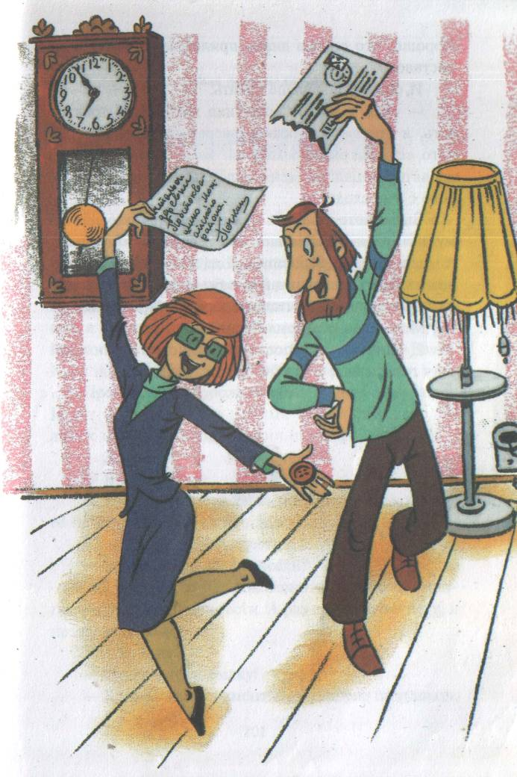***Типы писем:***

* ***уведомления,***
* ***извещения,***
* ***просьбы,***
* ***прошения,***
* ***благодарственные письма,***
* ***приглашения,***
* ***извинения,***
* ***напоминания,***
* ***увещания,***
* ***поздравления,***
* ***рекомендательные письма.***